Comète C/2023 A3 (Tsuchinshan-ATLAS)
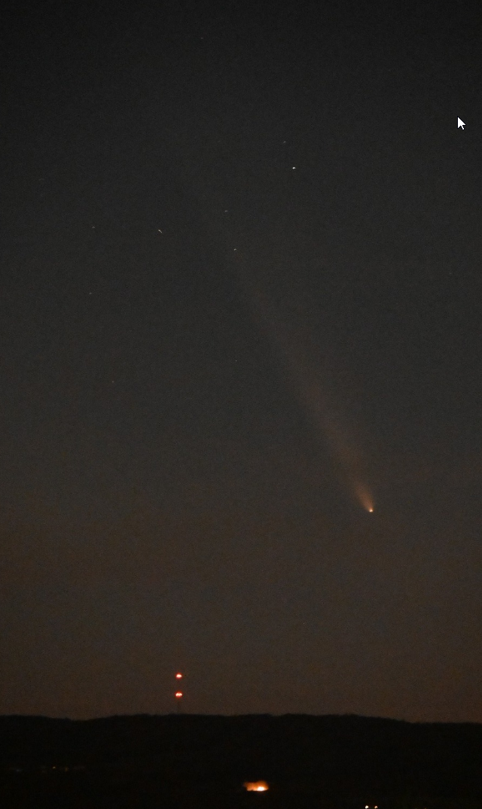
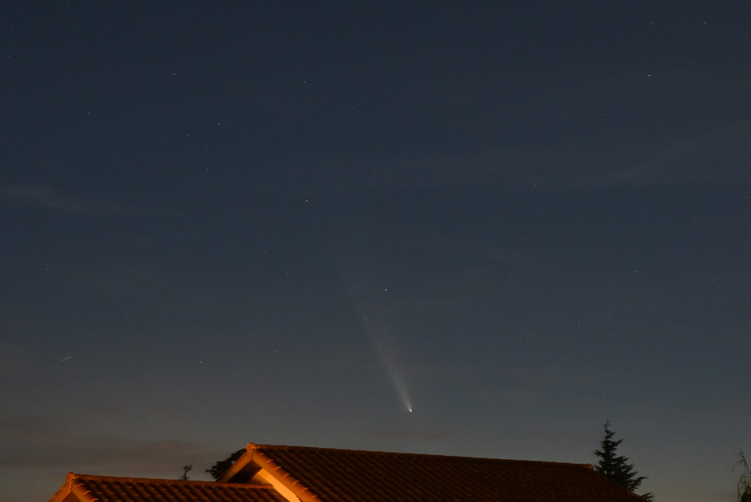
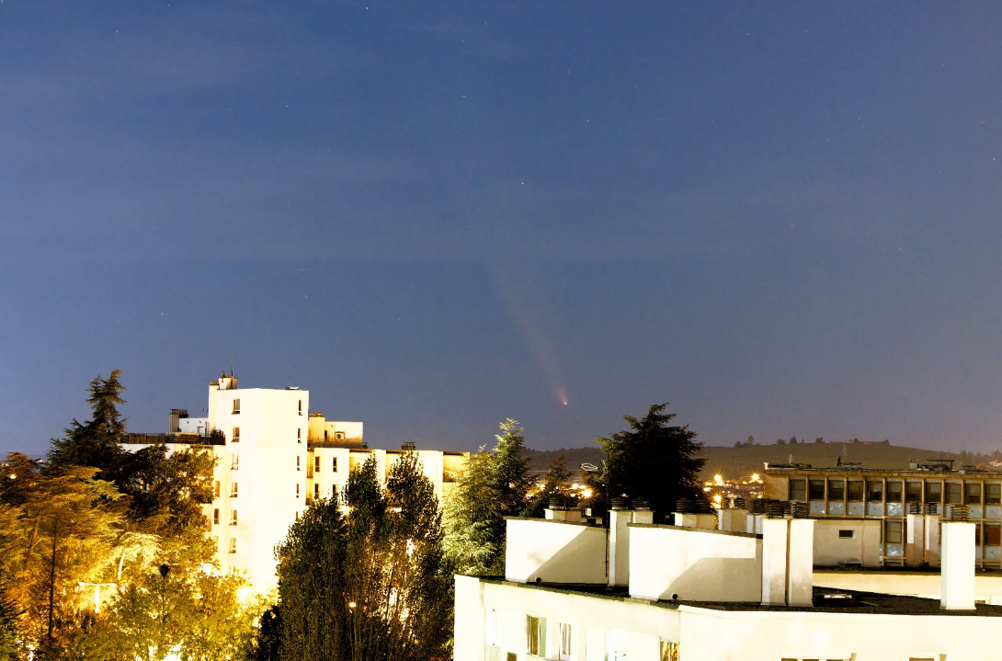
https://x.com/i/bookmarks?post_id=1843004384718070221
Guide d’observation de la comète C/2023 A3 (Tsuchinshan-ATLAS) ☄️
À partir du 11 octobre, la fameuse comète sera enfin visible depuis la France. Voici un guide pour vous aider à l’observer et en profiter, sans matériel ni connaissances astronomiques
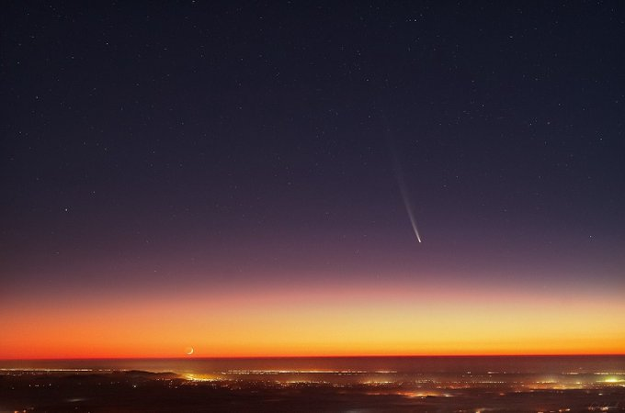
📷: Gabriel Zaparolli
Pour localiser la comète dans le ciel, facilement à l’œil nu :
- Regardez vers l’ouest.
- Utilisez la queue de la Grande Ourse pour trouver dans son prolongement une étoile brillante, nommée Arcturus.
- La comète sera située à gauche d’Arcturus, plus ou moins bas.
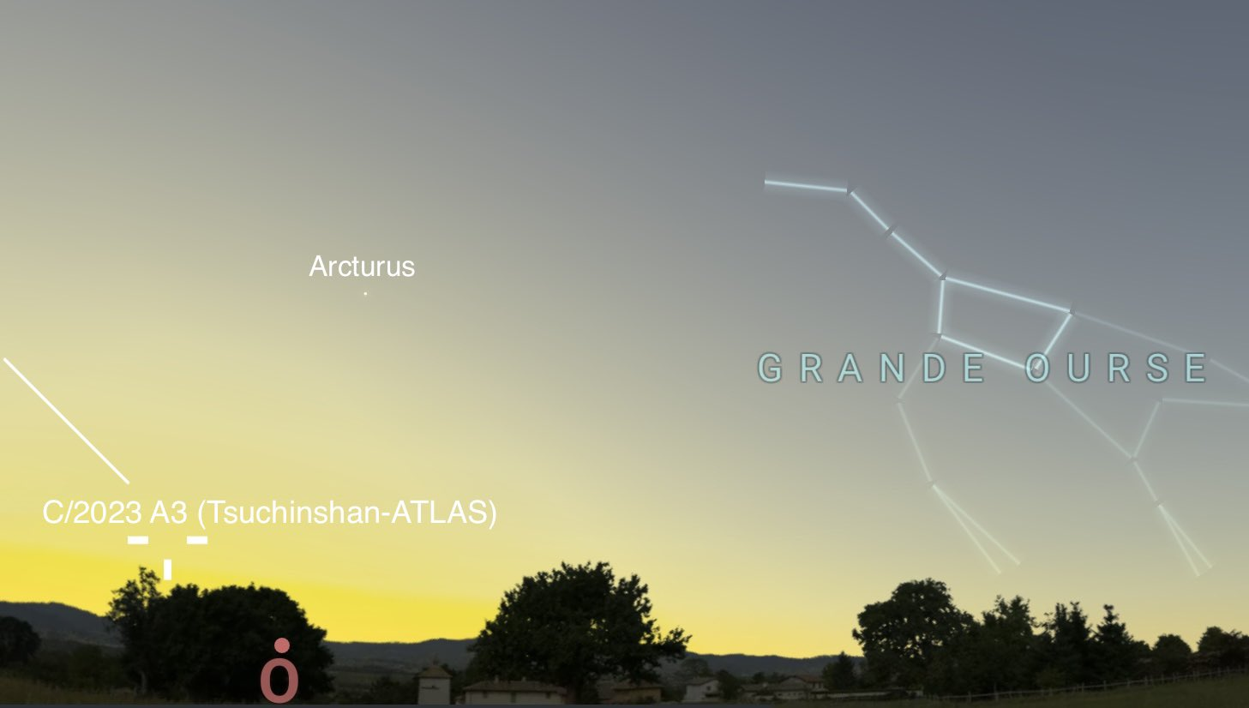
La comète sera visible juste après le coucher du soleil en début de soirée.
La fenêtre d’observation sera courte et dépendra de plusieurs facteurs :
- L’obscurité du ciel après le crépuscule.
- La luminosité de la comète.
- Sa position, qui descend vers l’horizon.
https://x.com/i/status/1843004492998123814
Pour le premier soir du 11 octobre, le soleil se couchera à 19h20 et la comète touchera l’horizon vers 20h15.
Les jours suivants, la fenêtre d’observation s’améliorera progressivement avec un coucher de soleil plus tôt et une comète plus haute dans le ciel.
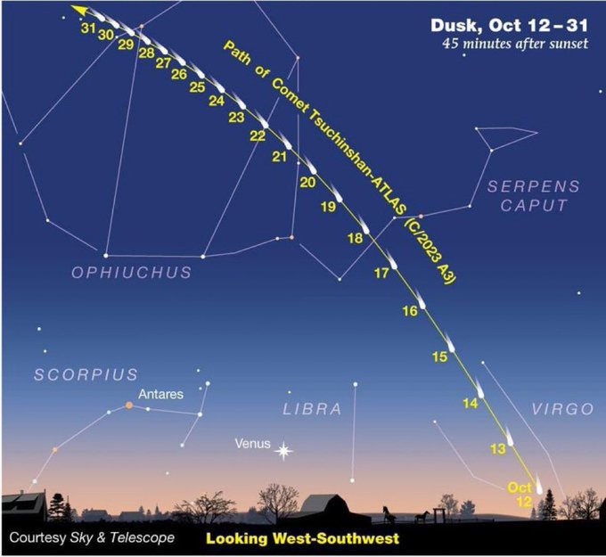
Une magnitude maximale de -3 est attendue le 12/10. 💫
Puis la luminosité de la comète diminuera progressivement, restant visible à l’œil nu pendant une semaine.
Après le 20/10, l’observation nécessitera des jumelles ou un télescope, selon la qualité du ciel.
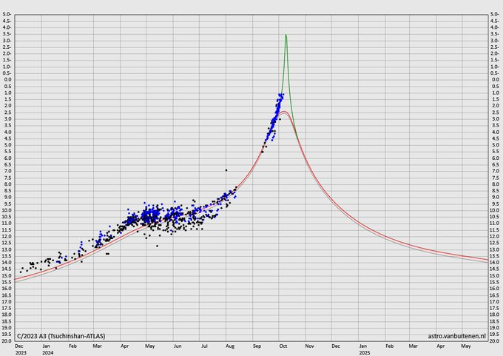
La comète sera basse dans le ciel. Si des obstacles (arbres, bâtiments, collines…) bloquent votre vue vers l’ouest, recherchez un endroit en hauteur avec un horizon bien dégagé pour mieux l’observer.
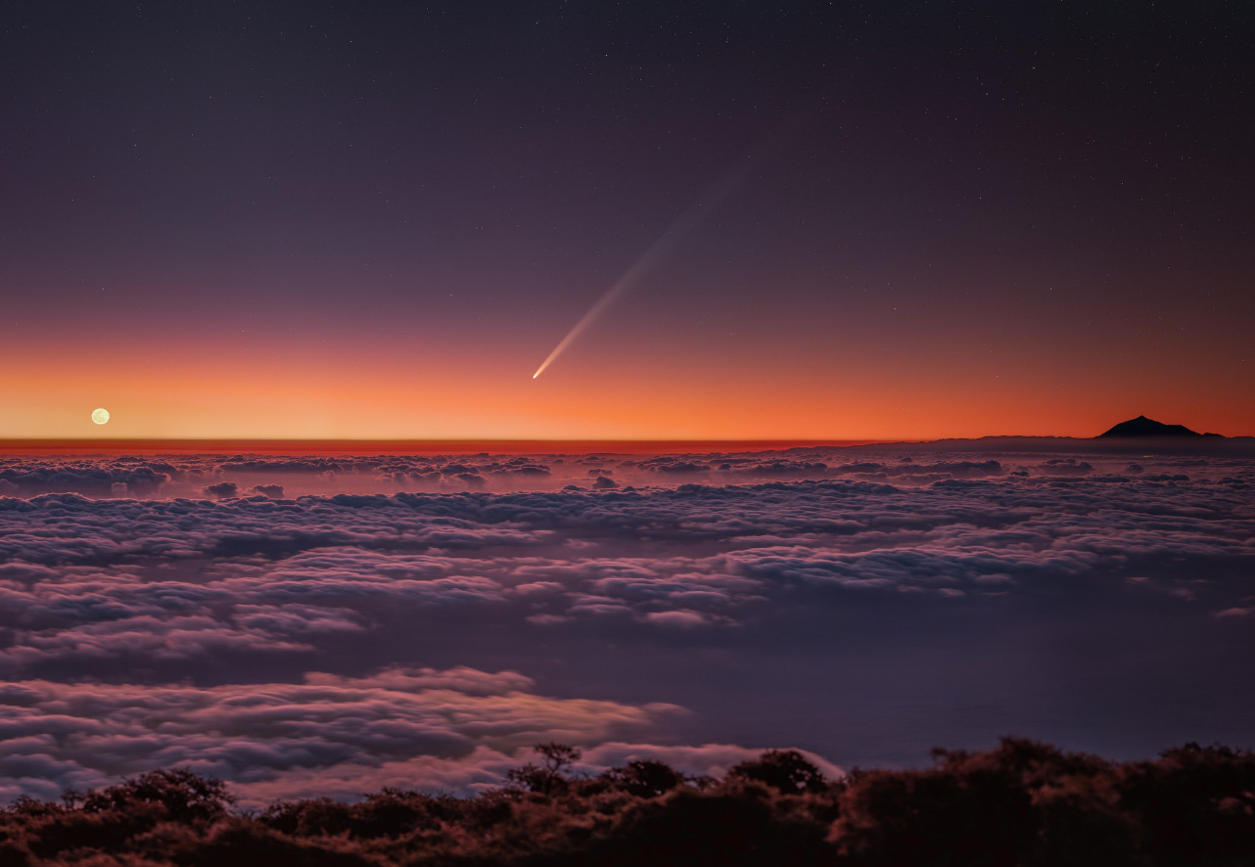
📷: Gergő Tóth
Attention ! Ne vous attendez pas à voir la comète comme sur les impressionnantes photos partagées par les professionnels.
Ces images sont prises avec de longues expositions ou des télescopes, puis retravaillées pour faire ressortir les détails et les couleurs.
À l’œil nu, l’objet sera relativement petit dans le ciel et vous verrez plutôt une « longue traînée », un peu comme une trace laissée par un avion.
Plus le ciel est sombre, plus elle sera visible, donc éloignez-vous de la pollution lumineuse.
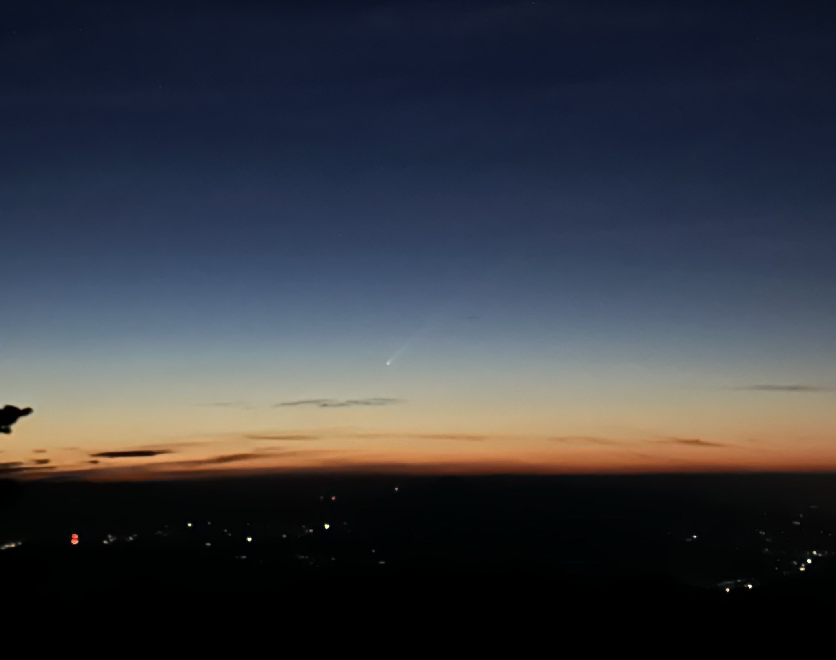
📷: @astronomy_mave (iPhone 14 Pro)
Côté matériel, elle sera photographiable avec un bon smartphone en pose longue.📱
Des jumelles faciliteront l’observation et révéleront mieux sa queue. 👀
Un télescope sera plus adapté quand
elle perdra en luminosité dans le ciel nocturne.

